**Respuestas al Cuestionario de la Entrega “Análisis Empírico”.**

1. **Determina una línea de pobreza “nacional” basada en el gasto de los hogares.**
   1. **Explica en detalle cómo construiste esta línea de pobreza, y qué criterios utilizaste para elegirla.**

Para determinar la línea de pobreza nacional, se partió de la necesidad de establecer una medida que reflejara de manera precisa las condiciones de los hogares en Mèxico en cuanto a su capacidad para satisfacer sus necesidades básicas. Este proceso involucró la toma de varias decisiones que tuvieron fundamento en los datos disponibles, los cuales se centran principalmente en los gastos bàsicos de cada uno de los hogares, considerando no solo el monto de los gastos, sino también la relación entre ingresos y erogaciones.

Primero, se identificaron los gastos esenciales para la vida cotidiana de cualquier hogar. Se seleccionaron cinco rubros clave: alimentos, vivienda, salud, educación y transporte. Estas categorías se eligieron porque representan los pilares más importantes que un hogar debe cubrir para mantener un nivel de vida adecuado. El gasto en alimentos es fundamental para asegurar la nutrición, el gasto en vivienda incluye los costos de tener un techo y los servicios básicos como agua, electricidad y gas[1]. Salud cubre tanto la atención médica ambulatoria y hospitalaria como los medicamentos, lo que asegura que el hogar pueda atender emergencias y mantener el bienestar de los intergrantes. La Educación es fundamental para el desarrollo de los individuos y la movilidad social, mientras que el transporte es necesario para acceder a oportunidades de trabajo, educación y otros servicios esenciales. Una vez identificadas estos rubros se procedió a calcular el gasto total básico per cápita, lo que permitió medir.[2] Este cálculo se realizó dividiendo el gasto total del hogar en cada categoría entre el número de integrantes del hogar. De esta manera, se obtuvo el gasto por persona en cada rubro esencial. Posteriormente, se sumaron los gastos per cápita en alimentos, vivienda, salud, educación y transporte para obtener un indicador de gasto total por persona en cada hogar. Este indicador proporcionó una visión más clara de cuánto gasta en promedio cada persona dentro de un hogar en bienes y servicios esenciales.

Además de calcular el gasto per cápita, se consideró que los hogares que presentan una vulnerabilidad financiera, es decir, aquellos cuyos gastos totales superan sus ingresos, están en una situación más difícil. Para identificar estos hogares, se compararon las erogaciones totales del hogar con los ingresos. Si un hogar gasta más de lo que ingresa, se clasificaba como financieramente vulnerable. Esta clasificación no solo permite identificar a los hogares con problemas de liquidez, sino que también se utilizó para ponderar la medida de pobreza. Dado que los hogares financieramente vulnerables probablemente recurren a endeudamiento o a la venta de activos para cubrir sus gastos, se decidió penalizar a estos hogares en el cálculo de su gasto total básico per cápita. Se aplicó un porcentaje de penalización del 10%, reduciendo su gasto total per cápita en ese porcentaje, lo que refleja su mayor riesgo de caer en pobreza o de estar en una situación económica insostenible en el mediano o largo plazo.

Tras calcular el gasto ajustado per cápita para todos los hogares, se estableció la línea de pobreza nacional utilizando la mediana del gasto total básico per cápita. Se optó por usar la mediana en lugar del promedio porque la mediana es una medida más robusta frente a valores atípicos o *outliers*. Al aplicar este criterio, se definió la línea de pobreza en 7,311.14 pesos per cápita, lo que significa que cualquier hogar cuyo gasto ajustado per cápita sea inferior a esta cantidad será considerado pobre.

Una vez determinada la línea de pobreza, se calculó el porcentaje de hogares que se encontraban por debajo de este umbral. El resultado fue que aproximadamente el 50.03% de los hogares mexicanos estaban clasificados como pobres bajo esta línea de pobreza ajustada.

1. **Calcula distintas medidas de pobreza a nivel nacional:**
   1. **Puedes elegir construir las que quieras, pero debes al menos presentar las medidas FGT0, FGT1 y FGT2.**

Para obtener una comprensión más profunda de la situación de pobreza, se calcularon también las medidas FGT (Foster-Greer-Thorbecke), las cuales proporcionan una visión más detallada de la intensidad y severidad de la pobreza.

**FGT0:**

Conocido como el índice de pobreza o headcount ratio, es simplemente la proporción de hogares que caen por debajo de la línea de pobreza. En este caso, el FGT0 resultó ser 50.03%, lo que confirma que la mitad de los hogares mexicanos, según la línea de pobreza definida, no puede cubrir sus necesidades básicas. Sin embargo, esta medida no ofrece información sobre la magnitud de la pobreza más allá de cuántos hogares son pobres. El FGT0 considera igual a todos los pobres, independientemente de cuán cerca o lejos estén de la línea de pobreza. Por esta razón, es útil pero en cierto sentido es limitada para comprender completamente la situación.

**FGT1:**

También conocido como la brecha de pobreza. Esta medida no solo indica qué proporción de hogares son pobres, sino que también mide cuánto les falta a los hogares pobres para alcanzar la línea de pobreza. El FGT1 mide la distancia promedio que separa a los hogares pobres de la línea de pobreza, expresada en un porcentaje En este análisis, el FGT1 fue 18.85%, lo que significa que, en promedio, los hogares pobres necesitarían un 18.85% adicional de su ingreso (gasto) actual para dejar de ser considerados pobres. Esta medida es un tanto màs útil para hacer políticas de reducción de pobreza, ya que muestra el esfuerzo necesario para sacar a los hogares de la pobreza.

**FGT2:**

Mide la severidad de la pobreza. Esta medida tiene en cuenta no solo cuántos hogares son pobres y cuánto les falta para salir de la pobreza, sino que también da mayor peso a los hogares que están más lejos de la línea de pobreza. El FGT2 fue 9.67%, lo que refleja que una parte significativa de los hogares pobres está muy por debajo de la línea de pobreza, y que la pobreza es especialmente severa para aquellos en situaciones más complicadas. En otras palabras, el FGT2 nos indica que hay hogares que enfrentan condiciones mucho más extremas de pobreza que otros.

1. **Argumenta cuál de las medidas que presentas es la que “prefieres”, y calcula esa medida de pobreza para cada estado del país.**

La medida FGT1 es preferible en este caso porque, a diferencia de FGT0 que simplemente mide la proporción de personas en pobreza (la incidencia), incorpora una dimensión adicional al reflejar qué tan lejos están los hogares o las personas de superar la línea de pobreza. Esta característica la hace particularmente más útil para comparar la situación entre estados, ya que no solo se enfoca en cuántas personas son pobres, sino en qué medida lo son.

Por otro lado, FGT2, aunque incluye la severidad de la pobreza al ponderar más los hogares más pobres, es, a mi parecer, menos intuitiva y más difícil de interpretar al mometno de hacer una comparación general entre estados. La severidad de la pobreza es importante, pero FGT1 captura de mejor la idea de cuán cerca o lejos están los hogares de superar su situación, lo que la convierte en una herramienta más eficaz para políticas públicas orientadas a reducir la pobreza de manera uniforme.

FGT1 proporciona una imagen más clara del esfuerzo necesario para reducir la pobreza en cada estado, pues no solo indica cuántos son pobres, sino también el déficit promedio que los hogares deben superar para salir de esa condición. Esto la hace más relevante para medir y comparar el impacto de políticas sociales entre diferentes regiones del país.

1. **Medida por Estado**

Al observar los valores de FGT1 en los diferentes estados, se pueden identificar patrones regionales y diferencias en la profundidad de la pobreza. Estados como Chiapas y varios más en el sur del país presentan un valor de FGT1 significativamente alto, lo que indica una mayor brecha de pobreza en comparación con estados como Baja California, Aguascalientes, o la CDMX donde el FGT1 es mucho menor, reflejando una mejor situación relativa. La siguente gráfica muestra estas variaciones entre Estados.

**Gráfica1. Mapa de Calor de FGT1 (%) por Estado en México.[3] [4]**

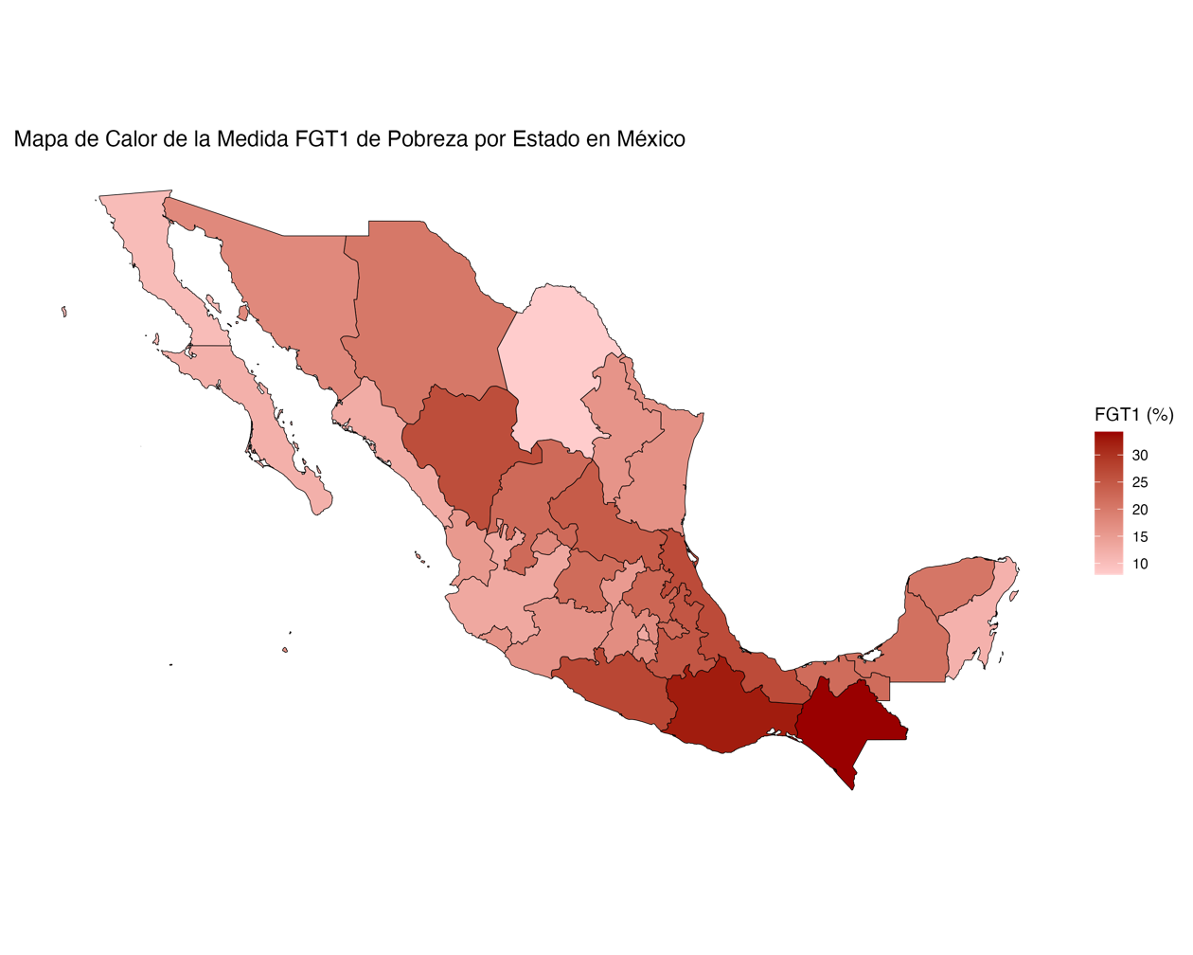

1. Características que son indispensables para un hogar funcional.
2. Para esta medida no se tomó en cuenta la edad de los integrantes.
3. Elaboración propia con datos de la Encuesta Nacional de Ingresos y Gastos de los Hogares (ENIGH) 2022 disponibles en: <https://www.inegi.org.mx/programas/enigh/nc/2022/#microdatos>
4. Mapa con nombres ubicado en la carpeta *outcomes.*